Итак, вы решили самостоятельно начать заниматься со своим ребенком до того, как у вас появится возможность получить квалифицированную помощь.
Прежде чем начать занятия, подготовьте всё, что может вам понадобиться.
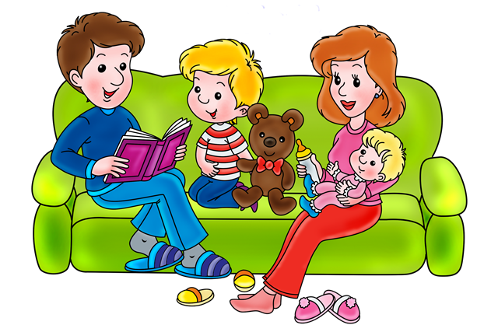
1. Большое настольное зеркало, чтобы ребенок мог контролировать правильность выполнения им упражнений артикуляционной гимнастики.
2. «Лото» различной тематики (зоологическое, биологическое, «Посуда», «Мебель» и т.п.).
Хорошо также приобрести муляжи фруктов, овощей, наборы небольших пластмассовых игрушечных животных, насекомых, транспортных средств, кукольную посуду и т.д. (или хотя бы картинки)
3. Разрезные картинки из двух и более частей.
Вашим хобби до окончательной компенсации недоразвития речи у ребенка должно стать коллекционирование различных картинок, которые могут пригодиться в процессе подготовки к занятиям (красочные упаковки от продуктов, журналы, плакаты, каталоги и пр.) Заведите дома большую коробку, куда вы будете складывать свою «коллекцию».
4. Для развития мелкой моторики приобретите или сделайте сами игры: пластилин и другие материалы для лепки, конструктор, шнуровки, счетные палочки и т.д.
5. Тетрадь или альбом для наклеивания картинок и планирования занятий.
Основная трудность для родителей – нежелание ребенка заниматься. Чтобы преодолеть это, необходимо заинтересовать малыша. Важно помнить, что основная деятельность детей – игровая.

Все занятия должны строиться по правилам игры!
Можно «отправиться в путешествие» в Сказочное Королевство или в гости к Незнайке. Плюшевый мишка или кукла тоже могут «побеседовать» с малышом.
Редкий ребенок будет сидеть на месте, и впитывать знания.
Не переживайте! Ваши старания не пройдут даром, и результат занятий обязательно проявится.
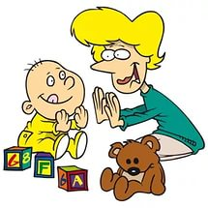
Советы логопеда
1. Для достижения результата необходимо заниматься каждый день.
2. Ежедневно проводятся:
- игры на развитие мелкой моторики,
- артикуляционная гимнастика (лучше 2 раза в день),
- игры на развитие слухового внимания или фонематического слуха,
- игры на формирование лексико-грамматических категорий.
Количество игр – 2-3 в день, помимо игр на развитие мелкой моторики и артикуляционной гимнастики.
3. Не переутомляйте малыша! Не перегружайте информацией! Это может стать причиной заикания.
4. Начинайте занятия с 3-5 минут в день, постепенно увеличивая время. Некоторые занятия (например, на формирование лексико-грамматических категорий) можно проводить по дороге домой.
5. Длительность занятия без перерыва не должна превышать 15 – 20 минут.
Позже внимание ребенка рассеется, и он не будет способен воспринимать никакую информацию. Некоторые дети не могут сконцентрироваться и на это время, ведь каждый ребенок индивидуален. Если вы увидите, что взгляд вашего ребенка блуждает, что он уже совершенно никак не реагирует на вашу речь, как бы вы ни старались и не привлекали все знакомые вам игровые моменты, значит, занятие необходимо прекратить или прервать на некоторое время.
6. Знакомьте ребенка с детской литературой! Старайтесь прочитывать малышу хоть несколько страниц, рассмотрите картинки к прочитанному тексту, опишите их, задайте ребенку вопросы по тексту.
«Когда же можно все успеть?» - спросите вы.
7. Чтение книг можно отложить на вечер перед сном. Возможно, другие педагоги посчитают это неправильным, ведь именно в такое вечернее время ребенок устал и его внимание рассеяно. Проверено! Чтение перед сном становится любимым занятием малыша – ведь еще 15-20 минут можно пободрствовать, пообщаться с родителями, поделиться своими секретами. Желательно, чтобы тема литературного произведения совпадала с лексической темой недели.
8. Пользуйтесь наглядным материалом! Детям трудно воспринимать слова, оторванные от изображения.
Например, если вы решили выучить с ребенком названия фруктов, покажите их в натуральном виде или пользуйтесь муляжами, картинками.
9. Говорите четко, повернувшись лицом к ребенку. Пусть он видит движения ваших губ, запоминает их.
10. Не употребляйте слово «неправильно»! Поддерживайте все начинания малыша, хвалите даже за незначительные успехи. Не требуйте от него правильного произношения слова сразу. Лучше еще раз просто сами повторите образец произношения этого слова.
11. Не бойтесь экспериментировать! Игры можно придумывать самим. Все зависит от вашей фантазии. Можно адаптировать (упрощать) сложные игры, если ребенок не воспринимает их в том виде, в каком они будут предложены вам.
Не откладывайте на завтра то, что можно сделать сегодня!
Терпения вам и успехов!

